kit used for library construction：
试剂 厂家 型号
MGIEasy 酶切 DNA 文库制备试剂盒 华大智造 1000005254
MGIEasy DNA Adapters-16（管式）试剂盒 华大智造 1000005284
MGIEasy DNA 纯化磁珠 华大智造 1000005278
MGIEasy 环化 华大智造 1000005260

and the machine used for sequencing：MGISEQ-2000

二代重测序（MGI）方法说明
（中文）

西安浩瑞基因技术有限公司
科技服务事业部
2023年4月
1 提取方法
1.1 植物CTAB法提取
（1）液氮研磨样品，分装至离心管中；
（2）向离心管中加入CTAB，水浴；
（3）离心后向上清中加入氯仿/异戊醇（24:1），离心；
（4）向上清中加入异丙醇和乙酸钠溶液，离心，弃上清；
（5）加入75％乙醇，离心，弃上清；
（6）晾干，加入TE溶解DNA。
1.2 动物SDS法提取
（1）液氮研磨组织样，分装至离心管中；
（2）加入SDS溶液，水浴；
（3）加入NaCl溶液，静置后离心；
（4）向上清中加入氯仿/异戊醇（24:1）后离心；
（5）向上清中加入异丙醇后离心，弃上清；
（6）加入75％乙醇，离心，弃上清；
（7）晾干，加入TE溶解DNA。
2 检测方法
使用Nanodrop （厂家：赛默飞Thermo基因公司，型号NANODROP2000）、Qubit （厂家：invitrogen ，型号：QubitTM3Flurometer ）对提取的核酸进行浓度检测，并使用琼脂糖凝胶电泳（电泳仪厂家天能 Tanon ，型号 EPS600； 电泳槽厂家：天根生化科技（北京）有限公司，型号：HE- 120）对完整性进行检测。
3 建库方法
3.1 酶切打断
（1）吸取待打断基因组DNA于新的0.2 mL PCR管中，体积应≤45 μL，不足45 μL部分用补充buffer补足（见下表）。将PCR管涡旋振荡，离心后置于冰上备用；
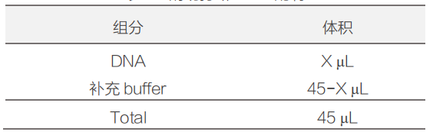
（2）提前取出Frag Buffer II溶解并涡旋混匀，Frag Enzyme II上下颠倒，均瞬时离心后置于冰上备用；
（3）在冰上配置酶切打断反应液（下表）。涡旋振荡，瞬时离心将反应液收集至管底，快速离心后至于冰上；
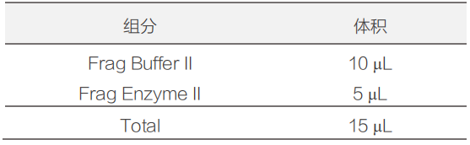
（4）吸取15 μL配制好的酶切打断反应液加入上步PCR管中。涡旋振荡，瞬时离心将反应液收集至管底置于冰上；
（5）提前按照下表反应条件设置PCR程序并运行，待温度降至4°C 后，将上述PCR管置于PCR仪上，跳过第一步（4°C Hold）开始30°C反应；
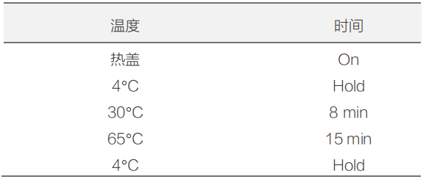
（6）反应结束后，瞬时离心将反应液收集至管底。
3.2 磁珠片段筛选
（1）提前30 min取出DNA Clean Beads置于室温，使用前充分震荡混匀；
（2）吸取36 μL DNA Clean Beads至步骤3.1的60 μL打断产物中，充分混匀；
（3）室温孵育5 min；
（4）瞬时离心，将离心管置于磁力架上，静置2-5 min至液体澄清，吸取上清至新的1.5 mL离心管中；
（5）吸取12 μL DNA Clean Beads至上步的96 μL上清中，充分混匀；
（6）室温孵育5 min；
（7）瞬时离心，将离心管置于磁力架上，静置2-5 min至液体澄清，吸取并丢弃上清；
（8）保持离心管置于磁力架上，加入200 μL新鲜配制的80%乙醇漂洗磁珠及管壁，静置30 s后丢弃上清；
（9）保持离心管置于磁力架上，打开离心管管盖，室温干燥，直至磁珠表面无反光、无开裂；
（10）将离心管从磁力架上取下，加入 43 μL TE Buffer进行DNA洗脱，吸打混匀；
（11）室温孵育5 min；
（12）瞬时离心，将离心管置于磁力架上，静置2-5 min至液体澄清，将41 μL上清液转移到新的0.2 mL PCR管中。
3.3 末端修复&添加 dA 尾
（1）取≤100ng的DNA进行末端修复，体积应≤40 μL，不足40 μL部分用TE Buffer 补足；
（2）在冰上配制末端修复反应液（见下表）；
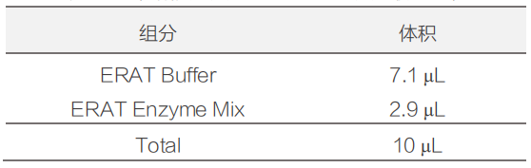
（3）吸取10 μL配制好的末端修复反应液加入磁珠片段筛选后的40 μL样本中，涡旋震荡，瞬时离心将反应液收集至管底；
（4）将上述PCR管置于PCR仪上，按照下表条件进行反应；
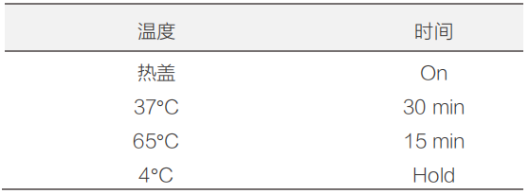
（5）瞬时离心将反应液收集至管底。
3.4 接头连接
（1）在上步PCR管中加入5 μL MGIEasy DNA Adapters，涡旋震荡，瞬时离心将反应液收集至管底；
（2）在冰上配制接头连接反应液（见下表）；
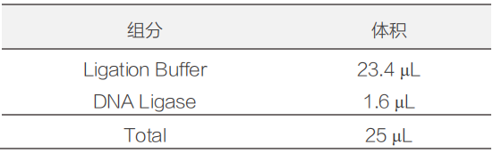
（3）吸取25 μL配制好的接头连接反应液加入以上PCR管中，涡旋震荡，瞬时离心将反应液收集至管底；
（4）将上述PCR管置于PCR仪上，按照下表条件进行反应；
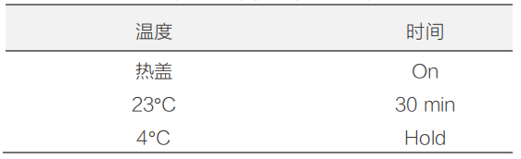
（5）瞬时离心将反应液收集至管底；
（6）加入20 μL TE Buffer至总体系100 μL，全部转移到新的1.5 mL离心管中。
3.5 连接产物纯化
（1）提前30 min取出DNA Clean Beads置于室温，使用前充分震荡混匀；
（2）用移液器吸取50 μL DNA Clean Beads至步骤3.4中的接头连接产物中，充分混匀；
（3）室温孵育5 min；
（4）瞬时离心，将离心管置于磁力架，静置2-5 min至液体澄清，吸取并弃上清；
（5）保持离心管置于磁力架上，加入200 μL新鲜配制的80%乙醇漂洗磁珠及管壁，静置30 s后吸取并弃上清；
（6）保持离心管固定于磁力架上，打开离心管管盖，室温干燥，直至磁珠表面无反光、无开裂；
（7）将离心管从磁力架上取下，加入21 μL TE Buffer进行DNA洗脱，吸打混匀；
（8）室温下孵育5 min；
（9）瞬时离心，将离心管置于磁力架上，静置2-5 min至液体澄清，将19 μL上清液转移到新的0.2 mL PCR管中。
3.6 PCR 扩增
（1）在冰上配制 PCR 反应液（见下表）；
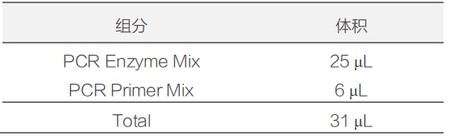
（2）吸取31 μL配制好的PCR反应液加入步骤 3.5的PCR管中，涡旋震荡，瞬时离心将反应液收集至管底；
（3）将上述PCR管置于PCR仪上，按照下表条件进行PCR反应；
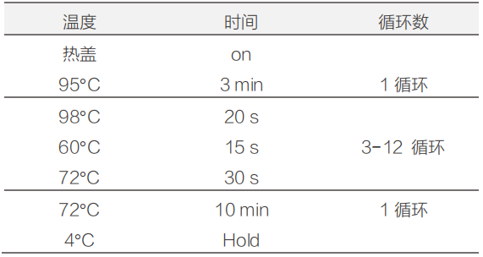
（4）瞬时离心将反应液收集至管底；
（5）吸取全部反应液转移到新的1.5 mL离心管中。
3.7 PCR 产物纯化
（1）提前30 min取出DNA Clean Beads置于室温，使用前充分震荡混匀；
（2）吸取50 μL DNA Clean Beads至步骤 3.6的PCR产物中，充分混匀；
（3）室温孵育5 min；
（4）瞬时离心，将离心管置于磁力架，静置2-5 min至液体澄清，吸取并弃上清；
（5）保持离心管置于磁力架上，加入200 μL新鲜配制的80%乙醇漂洗磁珠及管壁，静置30 s后小心吸取并弃上清；
（6）保持离心管固定于磁力架上，打开离心管管盖，室温干燥，直至磁珠表面无反光、无开裂；
（7）将离心管从磁力架上取下，加入32 μL TE Buffer进行DNA洗脱，吸打混匀；
（8）室温下孵育5 min；
（9）瞬时离心，将离心管置于磁力架上，静置2-5 min至液体澄清，将30 μL上清液转移到新的1.5 mL离心管中。
3.8 变性
（1）根据PCR产物的主片段分布，取1 pmol PCR产物至新的0.2 mL PCR 管中，用TE Buffer补充至总体积48 μL；
（2）将上述PCR管置于PCR仪上，按照下表条件进行反应；
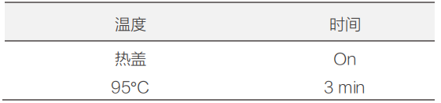
（3）反应结束后，立即将PCR管转移到冰上，静置2 min后瞬时离心。
3.9 单链环化
（1）在冰上配制单链环化反应液（见下表）；
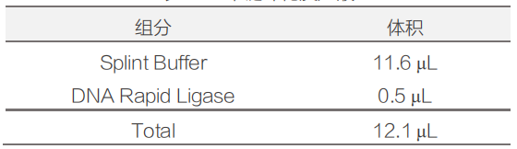
（2）吸取12.1 μL配制好的单链环化反应液加入步骤 3.8的PCR管中，涡旋震荡，瞬时离心将反应液收集至管底；
- 将PCR管置于PCR仪上，按照下表的条件进行反应；
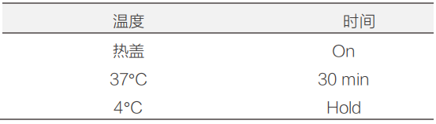
- 反应结束后，瞬时离心，将PCR管转移到冰上，立即进入下步反应。
3.10 酶切消化
（1）上一步反应时，提前在冰上配制酶切消化反应液（见下表）；
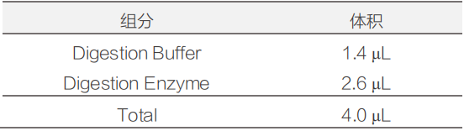
- 吸取4 μL配制好的酶切消化反应液加入步骤 3.9的PCR管中，涡旋震荡，瞬时离心将反应液收集至管底；
- 将上述PCR管置于PCR仪上，按照下表的条件进行反应；
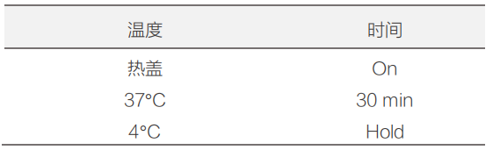
- 瞬时离心将反应液收集至管底；
- 反应结束后，向PCR管中加入7.5 μL Digestion Stop Buffer，涡旋震荡，瞬时离心将反应液收集至管底，吸取全部反应液转移到新的1.5 mL离心管中。
3.11 酶切消化产物纯化
（1）提前30 min取出DNA Clean Beads置于室温，使用前充分震荡混匀；
（2）吸取170 μL DNA Clean Beads 至步骤3.10的酶切消化产物中，吹打混匀，保将吸头中所有液体及磁珠都打入1.5 mL离心管中；
（3）室温孵育10 min；
（4）瞬时离心，将1.5 mL离心管置于磁力架，静置2-5 min至液体澄清，弃上清；
（5）保持1.5 mL离心管置于磁力架上，加入500 μL新鲜配制的80%乙醇漂洗磁珠及管壁，静置30 s后弃上清；
（6）保持1.5 mL离心管固定于磁力架上，打开1.5 mL离心管管盖，室温干燥，直至磁珠表面无反光、无开裂；
（7）将1.5 mL离心管从磁力架上取下，加入32 μL TE Buffer进行DNA洗脱，吹打混匀；
（8）室温下孵育10 min；
（9）瞬时离心，将1.5 mL离心管置于磁力架上，静置2-5 min至液体澄清，将30 μL上清液转移到新的1.5 mL离心管中。
4 测序方法
对于构建好的文库使用MGISEQ-2000进行上机测序。
附录
建库试剂
试剂 | 厂家 | 型号
MGIEasy 酶切 DNA 文库制备试剂盒 | 华大智造 | 1000005254
MGIEasy DNA Adapters-16（管式）试剂盒 | 华大智造 | 1000005284
MGIEasy DNA 纯化磁珠 | 华大智造 | 1000005278
MGIEasy 环化 | 华大智造 | 1000005260

#此内容为通用流程，如需用于论文发表，请调整语言结构，防止查重

